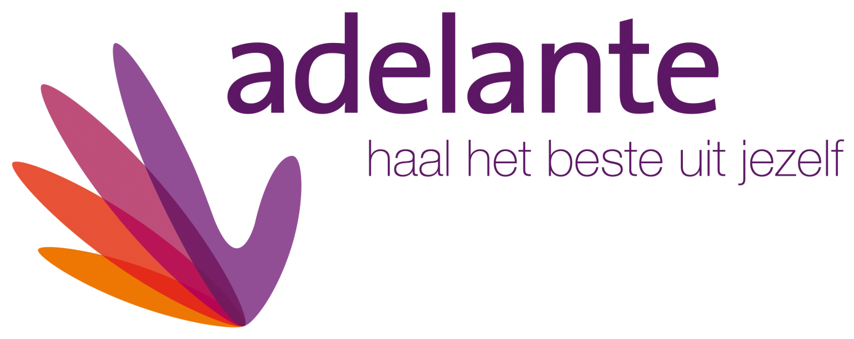

Algemene informatie
In de revalidatie worden behandelingen aangeboden in multidisciplinaire teams omdat psychische, sociale en fysieke aspecten een rol spelen wanneer iemand wordt geconfronteerd met pijn, vermoeidheid en beperkingen. Het doel van de cursus is multidisciplinaire teams inleiden in het toepassen van Acceptance and Commitment Therapy (ACT) zodat ACT toegepast kan worden in de revalidatiebehandelingen en het afstemmen van de interventies van de verschillende disciplines binnen het algemene kader van ACT.
Cognitieve gedragstherapie (CGT) wordt nagenoeg standaard toegepast in de revalidatie, met name bij chronische pijn en vermoeidheid. ACT maakt gebruik van effectieve CGT interventies en biedt daarnaast meer mogelijkheden doordat de nadruk niet meer ligt op het vaak vruchteloos streven naar pijncontrole of het bestrijden van vermoeidheid en beperkingen, maar op het realiseren van een betekenisvol leven

Doel basiscursus
Tijdens de basiscursus wordt de leertheoretische basis van ACT herhaald en verdiept. Daarnaast oefenen cursisten in monodisciplinaire subgroepen met ACT-interventies die passen bij hun vakgebied. Ook wordt geoefend met casusconceptualisatie, functie- en betekenisanalyses vanuit het perspectief van ACT. Psychologen hebben hierin het voortouw. Na de basiscursus zijn deelnemers in staat ACT toe te passen in de revalidatie

De cursus wordt verzorgt door dr. P. Heuts, revalidatiearts en Prof. Dr. K.M.G. Scheurs, hoogleraar

Doelgroep van de Cursus:
Ergotherapeuten, Fysiotherapeuten, Psychologen, Revalidatie artsen. PA.

Aantal contacturen
Aantal contacturen per cursusdag is gemiddeld: 7 uur. Per cursusdag wordt ongeveer 5 uur geoefend, 2 uur lezingen gevolgd, video's bekeken en demonstraties van docenten.

Aantal deelnemers
Het maximale aantal deelnemers is 25

